３年 太陽と地面の様子  ３，４／７時  （２時間続きで実施する）  「はね返した日光を調べよう」 |  | 本時のねらい  はね返した日光を当てた物の温度について問題を見いだし，予想や仮説を基に調べる方法を発想することができる。
事象提示のねらい
・的当てゲームを行うことで，鏡ではね返した日光がまっすぐ進むこと，日陰が明るくなること，重なると更に明るくなることに気付かせ，はね返した日光が当たった場所の温度変化について，児童に問題を見いださせる。
・はね返した日光を日陰に当てることや，温度計を使って調べることなどの方法を児童に発想させる。
事象提示
・数字を書いた的を日陰の壁に立てかけ，鏡で反射させた日光を当てさせる。
・的と鏡を地面に置いて日光をはね返すことで，日光が直進することに気付かせる。
・的当てゲーム①で，一人一人が別の的に日光を当てる。
・的当てゲーム②で，全員が同じ的に日光を当てる。→
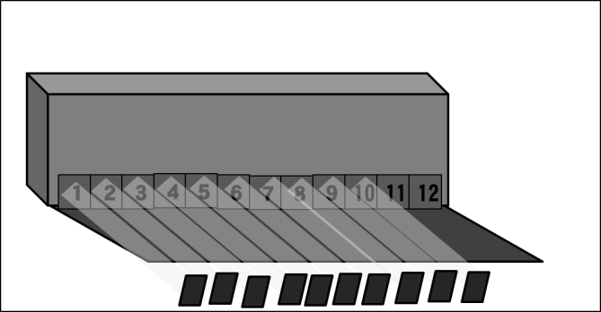
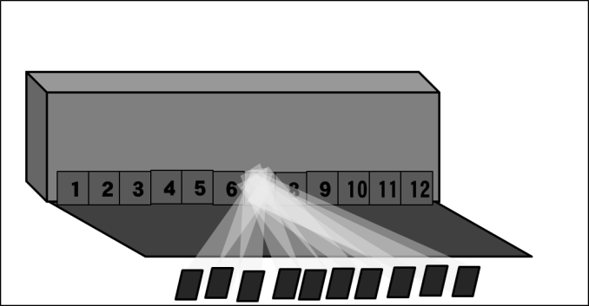

的当てゲーム②
的当てゲーム①
疑問や好奇心を持つ | ・日陰よりも日なたの方が，地面の温度は高かった。  児童の思考の流れ  グループ活動  ・鏡を使うと日光ははね返せるんだ。  ・はね返した日光はまっすぐ進むんだ。  ・日光がはね返ると，日陰でも明るくなるんだ。  ・はね返した日光が重なると，明るくなるんだ。  ＜見方・考え方＞  鏡ではね返した日光を当てたところと当てていないところの比較  既習事項  教師の働き掛け  前時で学習した日なたと日陰の地面の温度の違いについて確認する。→  ・教師が鏡を使って日光を反射させ，日陰が明るくなる様子を見せる。  ・的当てゲーム①，②を行わせる。  ※縦長の鏡を使い，日光を地面に当てて，光の筋を見せることで日光がまっすぐ進むことに気付かせる。  ＜質問例＞  ・的当てゲーム①「自分の誕生月は？」  ・的当てゲーム②「今は何月？」など  事象提示  屋外での活動
教師の働き掛け
児童の思考の流れ
疑問や好奇心を持つ
気付いたことを発表させる。
教室での活動
確認
・はね返した日光を日陰に当てると，明るくなる。
・はね返した日光はまっすぐ進む。
・日なたは日陰よりも温度が高かった。

発問例

※前時の学習と事象提示を関係付けさせることで，疑問を持たせる。

・はね返した日光が当たると，日陰でも温かくなるのかな？
・はね返した日光が重なったところの温度はどうなっているのかな？
はね返した日光について，調べてみたいことは何ですか。
。

はね返した日光が当たったところの温度変化を調べてみたい。
疑問
問題を見いだす | 問題例  鏡ではね返した日光が当たったところは，日陰でも温かくなるのだろうか。  児童の発言を基に「調べたいこと」をクラス全体で整理して，問題を設定する。  整理  ※「はね返した日光を当てたところの温度はどうなっているのか」という意味の問題設定ができればよい。  ※日光を重ねて当てたときの温度についても調べることを確認する。
予想や仮説を立てる | 指示  鏡ではね返した日光が当たったところが温かくなるのかを予想させる。  ※日なたと日陰の違い，生活経験から予想させる。  ・日陰よりも日なたの地面の方が温かかった。だから，はね返した日光が当たったところも温かくなる。  ・はね返した日光では温かくならない。  ＜見方・考え方＞日光と温度の関係付け
実験の方法を発想する | ・日陰に温度計を置いて温度をはかる。  ・温度計に鏡ではね返した日光を当てる。  ・鏡の枚数を増やして，はね返した日光を重ねていき，それぞれの温度をはかる。  ＜見方・考え方＞鏡の枚数，温度の比較  はね返した日光を当てたところが温かいかどうかを調べるには，どのような実験をすればよいですか。  ※「はね返した日光を，日陰に当てること」「温度計を使ってはかること」を児童に発想させる。  発問例
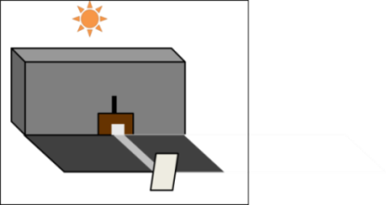
以後の流れ
・太陽と温度計，鏡が一直線になるように配置し，垂直に日光を
当てる実験を行わせる。
・地面が温まる前の午前中（11時前まで）が実験しやすい。

